PRESSEHEFT
PAULO COELHO – DER WEG DES MAGIERS
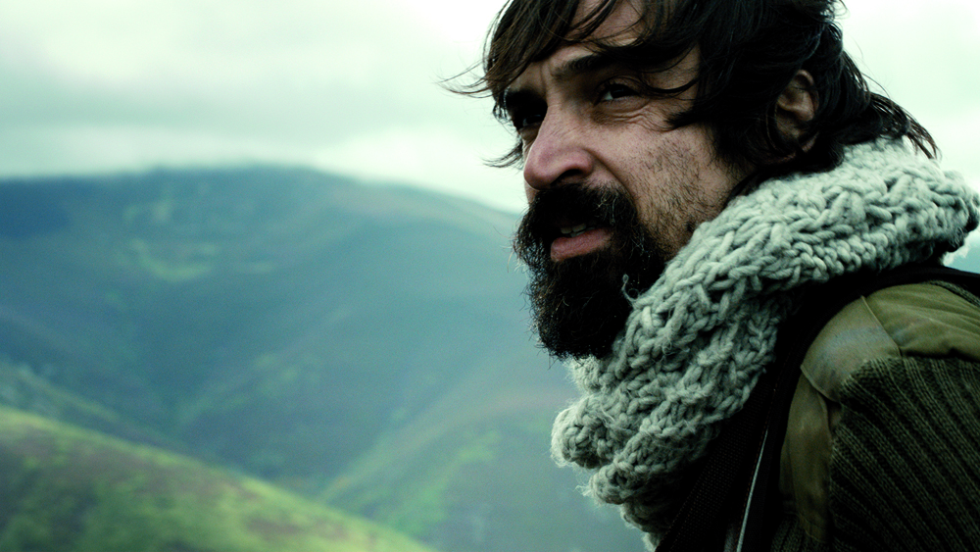
Ein Film von DANIEL AUGUSTO
Start 2016

Verleih:  MFA+ FilmDistribution  Christian Meinke  Bismarckplatz 9  93047 Regensburg  Tel. 0941/5862462  info@mfa-film.de  Pressematerial unter: http://www.mfa-film.de/pressebereich/ | Presseagentur  MFA+ FilmDistribution  Emily Meinke  Bismarckplatz 9  93047 Regensburg  Tel. 0941/5862462  emily.meinke@mfa-film.de

KURZINHALT
Für Millionen von Lesern weltweit ist er ein Zauberer der Wörter, ein Pilger der Philosophien, ein Geschichtenerzähler, der den Weg zur Selbsterkenntnis wie kein anderer leuchten kann.
Der Weg von Paulo Coelho ist genauso faszinierend wie seine Bücher, die im Diogenes Verlag erschienen sind. Geboren in Brasilien erlebte er den Aufbruch zur Freiheit in den 60er Jahren inmitten einer Militärdiktatur. Er spielte mit dem Tod, entkam dem Wahnsinn der Psychiatrie, hat mit Drogen experimentiert, litt und erfreute sich an der Liebe, schrieb Rock’n’Roll-Geschichte in seinem Heimatland und – nach einem Schlüsselerlebnis bei der Begehung des berühmten Jakobswegs – fand er zu seinem größten Traum: ein erfolgreicher Schriftsteller zu werden.
Der Spielfilm PAULO COELHO – DER WEG DES MAGIERS mit Julio Andrade in der Titelrolle erzählt das bewegte Leben des Autors. Mit über 165 Millionen verkauften Büchern ist Coelho einer der größten Bestsellerautoren aller Zeiten. Seine insgesamt 35 Werke, darunter „Der Alchimist“, wurden in 80 Sprachen übersetzt und in mehr als 150 Ländern auf der Welt veröffentlicht.

TECHNISCHE DATEN DES FILMS
Länge: 111 Min.
Bildformat: 1.85 : 1
Fassung: DtF
Drehzeit: Mai & Juni 2013
Drehorte: Rio de Janeiro, Brasilien und Galicia, Spanien
Fertigstellung: Herbst 2014

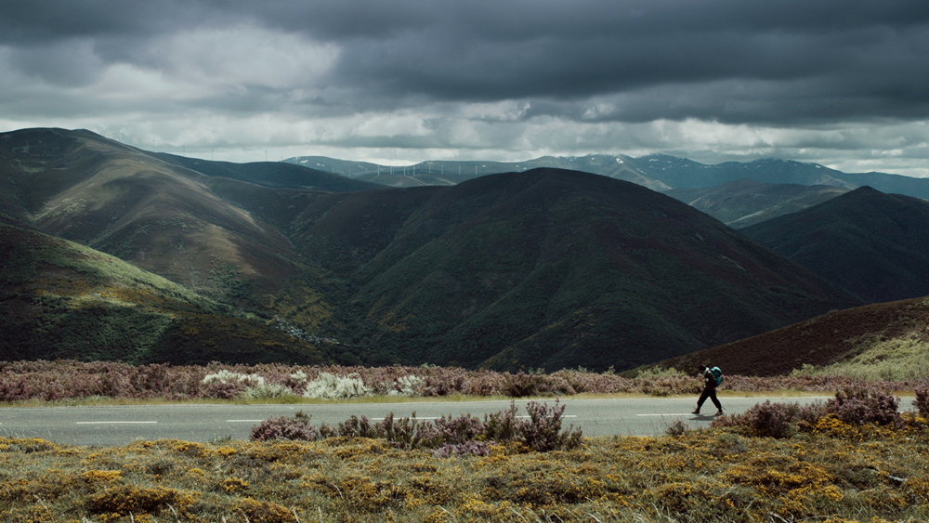
CAST
Paulo Coelho Júlio Andrade
Junger Paulo Coelho Ravel Andrade
Jay Nancho Nuvo
Christina Oiticicca Fabiana Gugli
Ana Letícia Colin
Lygia Souza Fabíula Nascimento
Pedro Souza Enrique Díaz
Raul Seixas Lucci Ferreira
Luiza Paz Vega

CREW
Regisseur Daniel Augusto
Drehbuch Carolina Kotscho
Produzenten Iôna de Macêdo
Carolina Kotscho
Angélica Huete
Kamera Jacob Solitrenick
Schnitt Leticia Giffoni
Daniel Augusto
Produktionsdesign Antxón Goméz
Kostüm Ana Avelar
Musik Pascal Gaigne
Ton Martin Grignaschi

DER REGISSEUR: DANIEL AUGUSTO
ÜBER DEN FILM
„Bei einem Film über das Leben von Paulo Coelho Regie zu führen, ist ein Geschenk für jeden Filmemacher. Einen Film zu machen, der von Carolina Kotscho geschrieben wurde, war ebenfalls etwas, das ich schon seit Jahren machen wollte. Ich habe ihre Arbeit schon immer bewundert.
Der Beitrag eines Regisseurs zu einem Film ist proportional zu dem Umfang seiner Aufgaben. In einem humorvollen Beitrag sagte Elia Kazan, dass der Regisseur sowas wie „der Mann mit den Antworten“ ist. Ab dem Zeitpunkt, an dem er aufsteht, um zum Set zu gehen, bis zum Ende des Drehtages, ist der Regisseur die Person, die eine „gnadenlos lange Liste voller Fragen“ beantwortet.
Dennoch reicht es in meinem Fall nicht aus, Kazan zu zitieren, um den Beitrag eines Regisseurs zum Film zu beschreiben. PAULO COELHO – DER WEG DES MAGIERS war außerdem ein großes Geschenk. Ich bin 41 Jahre alt und seit ich ein Kind war, träumte ich davon, Spielfilm-Regisseur zu sein.
Allerdings hat mich meine Karriere auf andere Wege geführt und ich habe bei einigen Kurzfilmen, Dokumentationen und Fernsehsendungen Regie geführt; in anderen Worten; Arbeiten, die meine Fähigkeiten nicht vollkommen ausgeschöpft haben, nicht das, wofür ich mich vorbereitet hatte. Heute bin ich eine ungewöhnliche Kombination aus „Anfänger“ (da es mein erster Spielfilm ist) und „Veteran“ (eine 20-Jährige Karriere als Regisseur) und habe endlich die Möglichkeit, den wesentlichen Teil meiner Ausbildung in die Praxis umzusetzen. Diejenigen, die mit meinen Arbeiten, wie dem Kurzfilm „PORN KARAOKE“, vertraut sind, werden in PAULO COELHO – DER WEG DES MAGIERS meine Vorliebe zu nicht-linearen Geschichten, eine eigenwillige Art bei der Rahmung und beim Einsatz der Objektive, einem gewissen Rhythmus im Schnitt und eine Suche nach Ästhetik wiedererkennen, die charakteristisch dafür sind, was ich bis jetzt gemacht habe.
Die Gelegenheit, alle Elemente, die ich mit den Jahren weiterentwickelt habe, jetzt in einem Spielfilm einzubringen, ist ein Geschenk für mich: der wunderbare Beitrag zu PAULO COELHO – DER WEG DES MAGIERS.“

BIOGRAFIE
Daniel Augusto wurde 1972 in Sao Paulo in Brasilien geboren. 19 Jahre lang hat der ruhelose Verstand des Filmemachers die Welt durch Bilder und Texte hinterfragt. 2014 stellte Augusto seinen ersten Spielfilm PAULO COELHO – DER WEG DES MAGIERS fertig, wobei er eine große Menge an Erfahrung durch Dokumentationen, Kurzfilme und Video-Clips ins Projekt mit eingebracht hat.
Zu seinen Erfolgen zählt Augusto 300 Stunden an audiovisuellem Material, das verschiedene Themen und Publikumsschichten abdeckt, vor allem junge Zuschauer und stets mit einer bemerkenswerten Ästhetik und einem klaren, scharfen Auge besticht.
Sein Kurzfilm „PORN KARAOKE“ wurde vom renommierten brasilianischen Kritiker Luis Carlos Merten als „einer der besten und faszinierendsten, brasilianischen Filme von der Gegewart“ bezeichnet. Der Film wurde in Venedig (Curcuit off Venice), der Schweiz (Kurzfilmfestival Shnit Bern), Mexiko (FCI Monterrey), Frankreich (Fes‘ A Film Montpellier) und dem Internationalen Kurzfilm Festival in Sao Paulo gezeigt, um nur ein paar zu nennen.
DREHBUCHAUTORIN UND PRODUZENTIN: CAROLINA KOTSCHO
ÜBER DEN FILM
„Paulo Coelho’s Erfahrungen sind einzigartig, aber seine unerbittliche und hartnäckige Suche nach dem Sinn des Lebens ist universal. Während er nach seinem Platz auf dieser Welt gesucht hat, hat der Autor Antworten auf das häufige Leiden gefunden. Er hat es geschafft, sie in Wörter zu fassen und seinen Lesern die Ermutigung zu geben, etwas zu entdecken, was für ihn heute offensichtlich ist: Nur der Moment zählt, nur die Liebe ist wichtig.
Auf den ersten Blick ist Coelho das, was man nach „Der Magier“ erwartet: eine starke, mysteriöse, einzigartige und unfassbare Persönlichkeit. Nach und nach entpuppt er sich als ein sehr kultivierter und intelligenter Mann, provokativ und witzig. Ich habe außerdem tief in mir realisiert, dass in ihm der misstrauische und rebellische Junge, ein wie ein Teenager in seine Frau verliebter Mann und ein Mann mit außergewöhnlich gewöhnlichen Konflikten leben. Dort finde ich „den Pilger“. Und ich habe festgestellt, dass Paulo Coelho’s wahre Geschichte sogar besser ist, als all die Geschichten, die er sich ausgedacht hat und die auf der ganzen Welt so erfolgreich sind.
Darüber hinaus ist mir klar geworden, dass das Geheimnis von Coelhos Erfolg in seiner Aufrichtigkeit, seinem Mut und seiner Großzügigkeit liegt, die er durch seine Geschichten mit seinen Lesern teilt: in guten wie in schlechten Zeiten, in Krankheit wie in Gesundheit.
Beim Film sagen wir, dass eine Person nicht das ist was er sagt, sondern das, was er tut. Das kann man genauso auf’s echte Leben beziehen: Wir lernen einen Menschen durch seine Taten kennen, nicht durch seine Worte. Nachdem ich sein Leben seit Jahren erforscht habe, kann ich sagen, dass er einer der seltenen Menschen ist, dessen Worte absolut einheitlich zu seinen Handlungen sind. Ich kann bestätigen, dass er genau weiß, wovon er spricht, wenn er in einem Lied singt „versuch’s nochmal“ oder in einem Buch schreibt „diejenigen, die nicht aufgeben, ihren Traum zu verfolgen, werden gewinnen“.
Es ist stets eine große Herausforderung, eine Lebensgeschichte in zwei Stunden zu erzählen. Ganz abgesehen von der Herausforderung, ist es eine große Freude, das Leben eines großartigen Geschichten-Erzählers wie Paulo Coelho zu erzählen. Ich kann ihm für sein Vertrauen nur danken und ihm sagen, dass ich mich geehrt fühle, dabei zu helfen, seine Geschichte in PAULO COELHO – DER WEG DES MAGIERS zu erzählen. Eine unglaubliche Geschichte, ein Beispiel für uns alle.“

BIOGRAFIE
Carolina Kotscho ist eine Autorin und Film- und Fernseh-Produzentin. In ihrer Karriere hat sie bei über 60 Fernsehserien, Filmen und Dokumentationen die Entwicklung geleitet, das Drehbuch geschrieben, produziert oder Regie geführt. Ihr Drehbuch-Debüt feierte sie mit THE TWO SONS OF FRANCISCO (2005) von Regisseur Breno Silveira, eine der größten brasilianischen Box Office Erfolge aller Zeiten, der mehr als 5,4 Millionen Leute ins Kino gezogen hat. In den letzten Jahren war Kotscho bei zehn neuen Film-Projekten als Drehbuch-Autorin involviert und hat dabei mit den angesehensten Regisseuren des Landes gearbeitet.
2009 gründete Sie gemeinsam mit Iôna de Macêdo die Firma Dama Filmes und war Präsidentin von AC (Brasiliens führende Drehbuchautoren Vereinigung). Seit 2011 ist sie Teil des angesehenem Drehbuchautoren Konsortiums von Rede Globo, wo sie gemeinsam mit Bráulio Matovani die einstündige Drama Serie THE WEB kreiert hat. Kotscho war zuständig für das Drehbuch und die Produktion von PAULO COELHO – DER WEG DES MAGIERS.
PRODUZENTIN: IÔNA DE MACÊDO
ÜBER DEN FILM
„Einen Film zu produzieren ist ein kleines Wunder. So viele Elemente müssen zusammenkommen damit ein Projekt zum Leben erwacht und die Kombination dieser Elemente scheint oft unwägbar zu sein.
PAULO COELHO – DER WEG DES MAGIERS zu produzieren war eine fabelhafte Erfahrung. All die Elemente die dem Projekt über die Jahre hinzugefügt wurden, teilten die Sichtweise, die Carolina und ich als Produzenten hatten, als wir neue uns zusammenschlossen, um den Film zu machen. Angefangen mit Renato Klarnet, unseren Finanzpartner und „Engel“; dem G5lEvercore Team, unserem Regisseur Daniel Augusto, unserem wunderbaren Cast, angeführt von den Brüdern Júlio und Ravel Andrade und unserem technischen Team, alle brachten die selbe Leidenschaft in das Projekt ein, die wir durch so eine kraftvolle Geschichte wie die von Paulo Coelho teilen.
Durch die Tatsache, dass der Film eine Ko-Produktion mit Spanien war, erlebten wir besondere Momente, in denen sich die Kulturen vermischten. Es ist wundervoll, die Ergebnisse der Arbeit von Talenten wie Antxón Gómez, unserem Produktionsdesigner, oder der brasilianischen Designabteilung zu sehen. Anxtón landete in Brasilien mit der schweren Aufgabe, in einem Land, in dem er noch nie gearbeitet hatte, vier Sets aus drei verschiedenen Zeitperioden zu kreieren.
Wir haben außerdem auf die beeindruckende Arbeit des Teams von DDT gebaut, das Júlio Andrade’s Special Effect Make Up entwickelt hat, damit er aussieht wie Paulo Coelho zur gegenwärtigen Zeit. „Die Maske“ hätte eine Last sein können, aber nicht mit der enormen Geduld unseres Hauptdarstellers, der unzählige Stunden in der Maske verbrachte, in den Händen des brillanten Stephen Murphy. Ähnlich sorgte die Chemie zwischen Paz Vega und Júlio dafür, dass sich die Schauspielerin wie daheim fühlte, obwohl sie zum ersten Mal in Brasilien und auf Portugiesisch arbeitete.
Der Moment, als Daniel Augusto das letzte Mal „Cut“ in Satiago de Compostela rief, ist eine Erinnerung, die ich für immer in mir tragen werde – Die Tränen und das Lächeln in den Gesichtern unseres Teams, das nicht wollte, dass diese Erfahrung endet. Das sind die besonderen Momente die ich von PAULO COELHO – DER WEG DES MAGIERS mitnehme; Das Gefühl, eine Familie aus Alchemisten geschaffen zu haben, die ein kleines Wunder bewirkt haben.“

BIOGRAFIE
Als Brasilianerin, die in den USA und Frankreich ausgebildet wurde, ist Iôna de Macêdo ein aktives Mitglied der internationalen audiovisuellen Industrie, seit sie 1989 als Agentin bei Pandora in Frankreich begann. Danach hat sie in der Programmgestaltung und Akquisition bei TVI in Portugal gearbeitet.
Zwischen 1997 und 2007 war Macêdo in vielen verschiedenen Positionen bei Sony Pictures Entertainment beschäftigt, sowohl in Latein Amerika als auch in Europa – die letzte als SVP der Europäischen Produktionen für Columbia Pictures. Während ihrer Zeit im Studio, hat sie die Produktionen von Filmen wie CASTE RA-TIM-BUM, ICH DU SIE – DARLENES MÄNNER, CARANDIRU und BOSSA NOVA beaufsichtigt, um ein paar brasilianische Spielfilme zu nennen. In Europa war sie verantwortlich für die Produktionen von kommerziellen Erfolgen wie SAG EINFACH JA, mit Paz Vega, in Spanien und MELISSA P. – MIT GESCHLOSSENEN AUGEN in Italien. Seit Ihrem Ausstieg bei Sony 2008 hat Macêdo die Spielfilm-Dokumentation UN INSTANTE PRECISO über den uruguayischen Musiker Jorge Drexler produziert und war die ausführende Produzentin von Andrucha Waddington’s THE OUTLAW – KRIEGER AUS LEIDENSCHAFT. 2009 schloss sich Macêdo mit Carolina Kotscho zusammen, um Dama Filmes zu gründen.

CO-PRODUZENTIN: ANGÉLICA HUETE
ÜBER DEN FILM
„Seit ich begonnen habe, PAULO COELHO – DER WEG DES MAGIERS zu koproduzieren, war ich sicher, dass wir einen großartigen Film machen. Ich bin Iôna de Macêdo und Carolina Kotscho sehr dankbar, dass sie mich eingeladen haben, Teil des Projekts zu sein.
In Spanien Filme zu machen ist heutzutage keine einfache Aufgabe. In diesem Kontext ist es ein großes Privileg, an einer Koproduktion mit internationaler Aufmerksamkeit teilzunehmen. Ich freue mich sehr über das endgültige Resultat. Daniel Augusto ist ein Regisseur mit einem ganz besonderen Stil und dem richtigen Rhythmus, um diese herausfordernde Geschichte zu erzählen.
Babel Film hat viel zu dem Projekt beigetragen, indem es das spanische Team mit einbrachte. Wir koordinierten die Dreharbeiten in Spanien und stellten sicher, dass wir, trotz kultureller Unterschiede, die internationale Sprache des Kinos sprechen würden. Wir gingen „den Weg“ und kamen am Ende des Drehs mit dem Wissen in Santiago de Compostela an, dass wir Teil einer großartigen Erfahrung waren und dass das, was wie das Ende schien, nichts als ein neuer Beginn war.“

BIOGRAFIE
Angélica Huete, eine erfahrene Produktionsleiterin und Produzentin von spanischen Filmen mit erfolgreichen internationalen Karrieren, gründete 1996 Babel Films. 2013 wurde Huete zum vierten Mal für den angesehenen Goya Award in der Kategorie „Beste Produktions Leitung“ nominiert, für ihre Arbeit an dem Film DAS MÄDCHEN UND DER KÜNSTLER, von Fernando Trueba, einem Regisseur, mit dem sie schon seit über 20 Jahren zusammen arbeitet. 1998 gewann Huete den Goya Award für Trueba’s Spielfilm DAS MÄDCHEN DEINER TRÄUME. Sie erhielt zwei weitere Nominierungen, ein Mal für DON’T TEMPT ME von Augustín Díaz Yanes und für LA CELESTINA von Gerardo Vera.
Ihre erste Zusammenarbeit mit Trueba, der Film BELLE ÉPOQUE – SAISON DER LIEBE, gewann 1993 den Oscar® für den Besten Fremdsprachigen Film. Der Film war für 17 Goya Awards nominiert, von denen er 13 gewann, inklusive den für den Besten Film. DAS MÄDCHEN DEINER TRÄUME und CHICO & RITA, beides Kooperationen des Duos Trueba/Huete, waren ebenfalls für einen Oscar® nominiert.

DAMA FILMES
Das 2009 von den Partnerinnen Carolina Kotscho und Iôna de Macêdo gegründete Unternehmen DAMA FILMES ist eine Produktionsfirma, die darauf angelegt ist audiovisuelle Inhalte zu entwickeln, präsentieren, produzieren und zu vermarkten, mit kommerziellen Schwerpunkt.
Dama Filmes hat Büros in Sao Paulo und Madrid und arbeitet momentan, neben der Veröffentlichung von PAULO COELHO – DER WEG DES MAGIERS, an acht weiteren Projekten in verschiedenen Entwicklungsstadien.

BABEL FILMS
Babel Films wurde 1996 von Angélica Huete gegründet, einer erfahrenen Produzentin und Produktionsleiterin von spanischen Filmen mit erfolgreichen internationalen Karrieren.

G5 │EVERCORE
G5 │EVERCORE ist Teil der Evercore Partners Plattform, einer unabhängigen Investment Banking Firma und M&A Marktführer in den Vereinigten Staaten.
Evercore hat Büros in New York, San Francisco, London, Mexico City und Monterey. Aufgrund ihrer Partnerschaften auf der ganzen Welt decken sie Asien, Europa und Südamerika ebenfalls ab.
G5 │EVERCORE hat strategische Bündnisse mit Mizuho Securities (eine der finanzstärksten Gruppen in Japan),Woori Investment & Securities (einer der finanziell größten Konzerne in Süd Korea) und Quantum Finanzas (eine beratende Boutique in Argentinien).

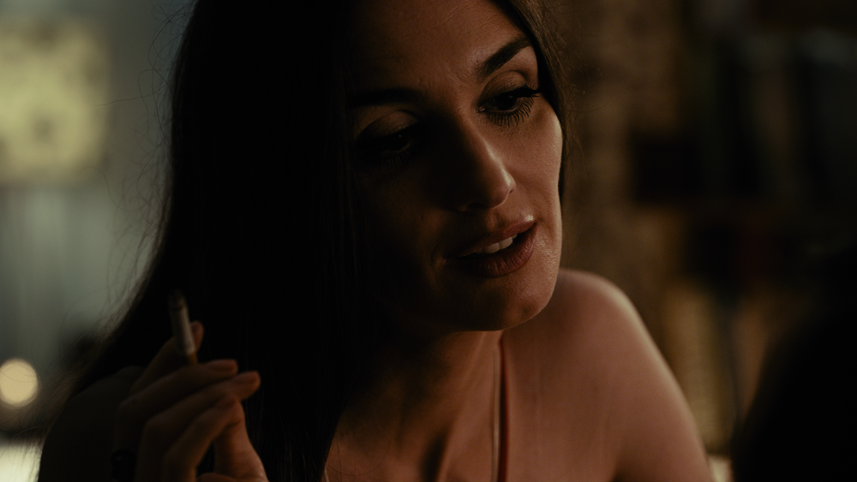
CAST
JÚLIO ANDRADE (PAULO COELHO)
Zusätzlich zu seiner bemerkenswerten Ähnlichkeit mit Paulo Coelho, ist Júlio Andrade bekannt für sein vielseitiges Talent. Er hat einige von Brasiliens symbolträchtigsten Charakteren porträtiert, wie z.B. Raul Seixas in der Serie POR TODA A MINHA VIDA (Rede Globo) oder Gonzaguinha in dem Spielfilm GONZAGA: DE PAI PARA FILHO (2012) von Breno Silveira, für den er den Brasilianischen Film’s Cinema Award (Grande Prêmio do Cinema Brasileiro) in der Kategorie „Bester Schauspieler“ gewann.
Er hat außerdem in SERRA PELADA von Heitor Dhalia (2013) mitgespielt, so wie in HOTEL ATLÂNTICO von Suzana Amaral (2009), CAO SEM DONO von Beto Brant (2007) und DER MANN DER KOPIERTE von Jorge Furtado (2003). Im Moment ist Andrade einer der großen Stars der kleinen Leinwand in Rede Globo’s Prime Time Serie O REBU.

ÜBER DEN FILM:
„Die Geschichte einer weltweiten Ikone der Literatur zu erzählen, ist eine große Verantwortung. Sich an den Charakter und seine Sehnsüchte, Konflikte und Geschichte anzunähern war eine große Herausforderung für mich.“
„Carolina, Daniel, Iôna und den Meister Eduardo (Milewicz / Schauspiellehrer) kennenzulernen, war eine tolle Erfahrung. Da war eine Menge Hingabe und Liebe in der Art, wie sie an ihre Arbeit heran gingen.“
„Das größte Geschenk war für mich, als bestätigt wurde, dass mein kleiner Bruder Ravel die Rolle des jungen Paulo Coelho in dem Film bekommen hatte. Nachdem wir 18 Jahre voneinander getrennt gelebt hatten, wurden wir durch den Film wieder vereint. Heute lebt er mit mir in Sao Paulo und wir suchen nach unserem Platz in der Welt. Ein gemeinsam geträumter Traum wird wahr.“
„Bei einem Treffen mit Paulo sagte er zu mir: `Ich bin so, wie sich die Leute vorstellen, dass ich bin‘. Dann habe ich versucht, Paulo so zu spielen, wie ich ihn mir vorstelle.“
„Meine Charakterisierung in dem Film war in drei Zeitperioden eingeteilt. Jedes Detail am Set, von der Kostümierung bis zu dem Make-Up half mir, meine Figur zu kreieren. Es war, als würde ich in Zeit-Kapseln arbeiten. Es war natürlicher und vertrauter im ersten Zeitraum des Films zu arbeiten, den 70ern, da ich bereits eine Verbindung mit Raul Seixas hatte. In den 80ern arbeitete ich mit den Erinnerungen an Leute, die einen Einfluss auf mein Teenager-Leben hatten – es war fast wie eine Reise ohne Rückkehr.
In der letzten Zeitperiode des Films in Spanien war DDT’s Special Effect Make Team brillant. Ihre Professionalität bestätigt sich in ihrem Erfolg und ihrem guten Ruf. In diesem Teil des Films spiele ich Coelho in dem Alter von 66; das war 2014. Ich habe acht Tage lang Latex Prothesen getragen, die mein ganzes Gesicht abgedeckten, 5 Kilo wogen und am Tag 5 Stunden für die Applikation und das Make-up in Anspruch nahmen. Die größte Schwierigkeit an dieser Erfahrung war, meine Gesichtsausdrücke trotz der Maske einzubringen. Wie ein Chamäleon musste ich mich selbst tarnen, mit dem Ziel, Nachahmung in der Natur zu finden. Die Maske hat mich an den Rand der Erschöpfung gebracht. Ich musste doppelt so hart arbeiten um Wahrheit, Gefühl und Lebenskraft in einer Szene zu vermitteln. Die Hilfsmittel und Werkzeuge, die das Filmemachen einem Schauspieler bietet, sind absolut faszinierend. Ich hätte nie gedacht, dass ich auf diese Art mal ein anderes Gesicht `tragen` würde.“

RAVEL ANDRADE (DER JUNGE PAULO COELHO)
Mit gerade mal 21 erntete Ravel Andrade, der jüngere Bruder von Júlio Andrade, in der Theaterszene Süd-Brasiliens viel Bewunderung und Respekt für seine Auftritte in den beiden Stücken von Zé Adao Barbosa „Coracoes a mil“ und „Pop Apocalipse“ .Er hat außerdem in einigen Kurzfilmen und Fernsehserien mitgespielt. Seinen ersten Auftritt hatte er in dem Spielfilm CAO SEM DONO des gefeierten Regisseurs Beto Brant.
Seit seiner ersten Spielfilm-Hauptrolle in PAULO COELHO – DER WEG DES MAGIERS wurde Ravel für eine wichtige Rolle in der dritten Staffel des brasilianischem Remakes von IN THERAPY und für Rede Globo’s Prime Time Soap-Opera IMPÉRIO gecastet.
ÜBER DEN FILM
„Mein Charakter ist ein junger Mann, der seiner Zeit voraus ist und sich bei der Verfolgung seines Traums seinem Vater entgegen stellt.“
„Für mich war die die größte Herausforderung, meinen Platz als Schauspieler zu begreifen, umgeben von einer riesigen Crew und gleichzeitig die Rolle dieses gequälten Jungen zu spielen, der später mal ein Teil von Brasiliens Musik-Szene und eine Ikone der Weltliteratur werden würde.“
„Der Film hatte eine große Produktions Struktur, ein sehr zufriedenes Team und brillante Schauspieler. Unter diesen Leuten zu sein war eine tolle, lehrreiche Erfahrung. Ich bringe jedem Einzelnen von ihnen eine tiefe Bewunderung entgegen. Das war eine lebensverändernde Erfahrung.“
„Die Zeit, die ich mit meinem Bruder Júlio verbrachte, der Person, die meine Leidenschaft für die Kunst geweckt hat, war das größte Geschenk, das ich je bekommen konnte.“

NANCHO NOVO (JAY)
Der Schauspieler, Sänger, Songwriter, Rock Gitarrist und spanische Komödiant Nancho Novo ist eine Ikone der spanischen Kultur. Der Hauptdarsteller von internationalen Erfolgen der 90er wie DAS ROTE EICHHÖRNCHEN, DIE LIEBENDEN DES POLARKREISES und TIERRA vom gefeierten Regisseur Julio Medem und war außerdem Teil des Casts von Pedro Almodóvar’s MEIN BLÜHENDES GEHEIMNIS. Seit 2009 hat Novo Regie und Darstellung in dem Broadway Monolog CAVEMAN Regie geführt übernommen. Das Stück hat während seiner Zeit in Madrid bereits über 200.000 Zuschauer ins Theater gezogen – Für Spanien eine Rekorde-brechende Zahl.

ÜBER DEN FILM
„Der sonderbarste Aspekt an meinem Charakter ist, dass wir nicht wissen, ob er wirklich existiert. Er ist kein esoterischer, seltsamer Charakter, sondern ein zugänglicher Mann, mit seinem Kopf auf seinen Schultern. Um an meinem Charakter zu arbeiten, habe ich mich von Petrus inspirieren lassen, einem Charakter aus Paulo Coelho’s „Auf dem Jakobsweg“, der nicht gerade fromm, sondern ein Mann voller Schwächen war.“
„Die Verbindung mit dem Team war unglaublich. Angefangen mit Dani, dem Regisseur, der mir in unserem ersten Gespräch erzählte, dass er einen Rock’n’Roll Film machen will (und das war der Satz mit dem er mich hatte), bis zu den Schauspielern (Julinho und ich sind beste Freunde geworden) und dem Rest des Teams, das den Dreh zu einer fantastischen Erfahrung gemacht hat. Im Februar haben wir unser erstes Kind bekommen und ihn Paulo genannt, zum Teil auch als Tribut an diese Erfahrung.“

PAZ VEGA (LUIZA)
In ihrer Heimat Spanien hat Paz Vega viele der symbolträchtigsten weiblichen Charaktere ihres Landes verkörpert, wie z.B. Carmen und Sankt Teresa von Ávila. Ihren internationalen Durchbruch schaffte sie mit ihrer Rolle in Julio Medem’s LUCIA UND DER SEX. Heute wird die Schauspielerin als internationaler Filmstar angesehen.
Seitdem Vega in SPANGLISH von Oscar®-Preisträger James L. Brooks mitgespielt hat, hat sie mit einigen der größten Namen der Filmindustrie zusammengearbeitet, wie z.B. Frank Miller, Danis Tanovic, Oliver Parker, Michelle Plácido and den Taviani Brüdern. Die Schauspielern hat außerdem die Leinwand mit so bekannten Schauspielern wie Scarlet Johansson, Andie McDowell, Eva Mendes, Nicole Kidman, Colin Farrell, Adam Sandler, Christopher Lee und Morgan Freeman geteilt. Ihre letzte Rolle war Maria Callas in Oliver Dahan’s GRACE OF MONACO, an der Seite von Nicole Kidman.

ÜBER DEN FILM
„Ich habe die Rolle der Luiza aus mehreren Gründen angenommen: Zunächst, weil ich das Drehbuch geliebt habe, genauso wie meinen Charakter. Dazu war es ein verlockendes Angebot, einen Film über Paulo Coelho’s Leben zu machen. Die Möglichkeit, zum ersten Mal in meinem Leben in Brasilien, einem Land, das mich fasziniert, zu arbeiten, hat meine Entscheidung ebenfalls beeinflusst. Es war wundervoll in Rio de Janeiro zu drehen. Rio ist eine lebhafte Stadt und die Leute dort sind unglaublich großzügig.“
„An der Seite eines Stars des Kalibers von Júlio Andrade zu spielen war eine Offenbarung für mich; sehr inspirierend. Júlio ist ein Schauspieler mit überwältigender Leidenschaft und Talent. Er verbreitet Licht und Energie im kompletten Team. Es war eine wahre Freude mit ihm zu arbeiten und ich bin sicher, dass Paulo sich selbst in seiner Darstellung wiedererkennen wird.“
„In gewisser Weise präsentiert Luiza viele Frauen, denen Paulo in seinem Leben begegnet ist, bevor er die Frau traf, die ihn den Rest seines Lebens begleiten würde: Christina. Das ist das erste Mal, dass ich auf Portugiesisch arbeite, aber da Luiza eine Ausländerin ist, konnte ich mit einem Akzent reden und ziemlich ungezwungen mit der Sprache umgehen.“
„Daniel Augusto ist ein unglaublich talentierter Regisseur, mit einem besonderen Sinn für Ästhetik und Rhythmus. Ich denke wirklich, dass das Resultat etwas ganz besonderes ist – so besonders wie Paulos Leben. Daniel hat es geschafft, das Wesen von Paulo Coelho festzuhalten.“

FABIANA GUGLI (CHRISTINA OITICICA)
Mit enormer Bühnenerfahrung in Brasilien hat Fabiana Gugli stets exzellente Kritiken für ihre Darstellungen erhalten. 2006 wurde sie für den Shell Award für die Beste Schauspielerin für „TERRA EM TRANSITO“ von Gerald Thomas nominiert. Das Stück war ein kommerzieller Erfolg in Sao Paulo, wo es über ein Jahr aufgeführt wurde.
Im Film-Bereich gehörte sie neben Selton Mello zur Hauptbesetzung von Heitor Dhalias preisgekröntem OH CHEIRO DE RALO. Außerdem spielte sie in OS NORMAIS von Jose Alvarenga und DIE STADT DER BLINDEN von Fernando Meirelles mit.
Im Fernsehen hat sie mit Meirelles bei der Mini-Serie SOM E FÚRIA gearbeitet. Gugli war auch Teil der Besetzung von großen Hits wie A GRANDE FAMÍLIA und TAPAS E BEIJOS von Globo Network. Beide Serien wurden häufig für ihre großartige Besetzung gelobt.

LETÍCIA COLIN (ANA)
Seit sie ein Kind ist, trat Letícia Colin in Kinder-Sendungen wie MALHACAO und TV GLOBINHO bei Rede Globo auf. Als Teenager wurde sie für eine kleine Rolle in der Teen-Serie FLORIBELLA gecastet und hatte in der zweiten Staffel eine größere Rolle als DJ Maria.
Vor Kurzem trat sie an der Seite des gefeierten Schauspielers João Miguel in der Filmadaption des klassischen brasilianischen Stücks BONITINHA MAS ORDINÁRIA, von Regie-Veteran Moacyr Góes auf. Ihre wunderschöne Gesangsstimme hat Colin Rollen wie die der Jeannie in einer brasilianischen Adaption von HAIR eingebracht.

FABÍULA NASCIMENTO (LYGIA)
Fabíula Nascimento spielte die Rolle der Olenka in der Serie AVENIDA BRASIL, die von den brasilianischen Zuschauern und Kritikern geliebt wird. Deren letzte Folge hat 75% aller Haushalte Brasiliens erreicht und hat eine erfolgreiche internationale Karriere. Außerdem war Nascimento in weiteren sehr beliebten brasilianischen Serien zu sehen, wie z.B. GRANDE FAMILÍA und TAPAS E BEIJOS, um nur ein paar zu nennen.
Im Film hat ihr Auftritt in dem lokalen Hit LITTLE SURFER GIRL ihr den Premio do Cinema-Preis eingebracht und sie wurde in der Kategorie „Beste Nebendarstellerin“ für den Grande Premio do Cinema Brasileiro nominiert. 2008 erhielt sie außerdem den Contigo Cinema Award in der selben Kategorie für ihren ersten Spielfilm ESTÔMAGE – EINE GASTRONOMISCHE GESCHICHTE von Marcos Jorge. Kürzlich spielte Nascimento Rollen in lokalen Erfolgen wie O LOBO ATRÁS DA PORTO (A WOLF AT YOUR DOOR) und S.O.S. MULHERES AO MAR.

ENRIQUE DÍAZ (PEDRO)
Enrique Díaz ist ein anerkannter und respektierter Schauspieler in Film, Fernsehen und Theater. Zu seiner Filmografie zählen, neben vielen anderen Titeln, CARANDIRU von Hector Babenco und CASA DE AREIA von Andrucha Waddington, die beide internationalen Erfolg hatten. Díaz ist außerdem Theaterregisseur. 1990 gründete er die in der Theaterszene respektierte Gruppe „Cia. Dos Atores“. Kike, wie er genannt wird, hat außerdem in der gefeierten HBO Serie FILHOS DE CARNEVAL von Cao Hamburger mitgespielt. Vor kurzem spielte er eine Nebenrolle in der lokalen Komödie MATO SEM CACHORRO von Pedro Amorim.

LUCCI FERREIRA (RAUL SEIXAS)
Der talentierte Theater-, Fernseh- und Musicaldarsteller Lucci Ferreira hat seine Heimat Bahia und eine angesehene Karriere auf der Bühne des Castro Alves Theater in Salvador hinter sich gelassen, um neue Horizonte in Rio de Janeiro zu erreichen. Ähnlich wie bei Raul Seixas ist Ferreiras Traum wahr geworden, als er für Rede Globo’s Mini-Serie „JK“ gecastet wurde. Seitdem erobert er die Herzen des brasilianischen Publikums im Fernsehen.
In Rio hat seine wunderschöne Stimme und sein großartiges Schauspieltalent, das er in dem Musical „Gota d´Água“ von Chico Buarque und Paulo Pontes bewies, auch die Aufmerksamkeit der Kritiker und der Öffentlichkeit auf sich gezogen. Ferreira hat kürzlich eine Nebenrolle in Rede Globo’s Mini-Serie „A Teia“ übernommen.
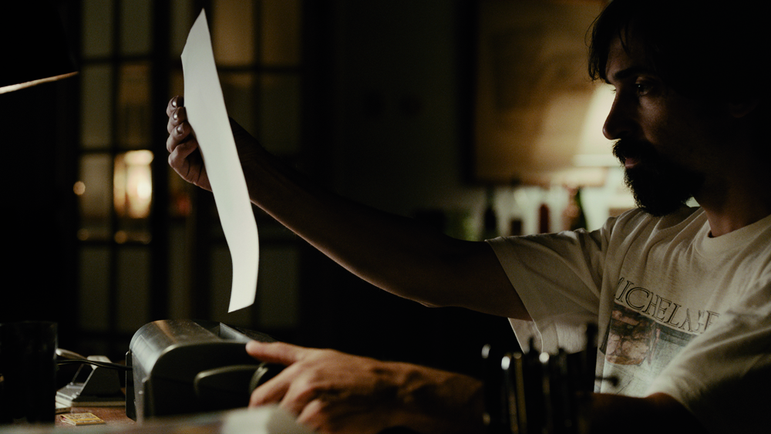
WEITERE MITGLIEDER DES TEAMS
ANTXÓN GOMEZ: PROKTIONSDESIGNER
Es war das erste Mal, dass der berühmte Produktionsdesigner Antxón Gomez in Brasilien arbeitete. Als Veteran des europäischen Films hat Gomez bereits die visuellen Universen von Regisseuren wie Bigas Luna, Steven Soderbergh und Pedro Almodóvar kreiert.
ÜBER DEN FILM:
„In Brasilien zu arbeiten war eine wundervolle Herausforderung für mich. Ich hatte keine Ahnung, was mich erwartet, als ich mich dazu entschied, mich dem Team anzuschließen. Wie immer musste ich mich erst mal auf das Tempo des Teams einstellen, aber ich habe mich sehr schnell an die tolle Crew angepasst.“
„Für den Film mussten wir ziemlich viele verschiedene Zeitperioden recherchieren, aber das ist üblich in unserem Job. Ich wusste, dass die Requisiten und Gegenstände in Brasilien etwas anders sein würden, aber das stand uns bei der Arbeit nicht wirklich im Weg. Ich musste nur gründlicher bei den Einzelheiten sein, da ich auf unbekanntem Terrain arbeitete…“

SPECIAL EFFECTS: MAKE UP
Die Maske, die für den Schauspieler Júlio Andrade bestimmt war, um den 66 jährigen Paulo Coelho in dieser Phase seines Lebens zu spielen, wurde hergestellt von Montse Ribé und David Marti von DDT Efectos Especiales (Barcelona), die mit dem Oscar® für das beste Make-Up bei PANS LABYRINTH (2007) ausgezeichnet wurden.
Während des Drehs wurde die Maske von Stephen Murphy angebracht, der, u.a., für die HARRY POTTER-Reihe verantwortlich war. Über PAULO COELHO – DER WEG DES MAGIERS sagt Murphy folgendes:
„Der erste Test mit dem Make Up dauerte über fünf Stunden, was der geschätzten Zeit entsprach. Nachdem wir es ein paar Mal aufgetragen hatten, ging es immer schneller. Ich glaube, am Ende haben wir es in unter drei Stunden geschafft. Die Zeit ist ziemlich schnell vergangen, weil Júlio ein echt witziger Kerl ist, mit dem man gerne zusammenarbeitet. An PAULO COELHO – DER WEG DES MAGIERS zu arbeiten, war eine ziemlich spaßige Erfahrung.“

